# Nya kollektioner miljövänliga utemöbler från Polywood Inc.

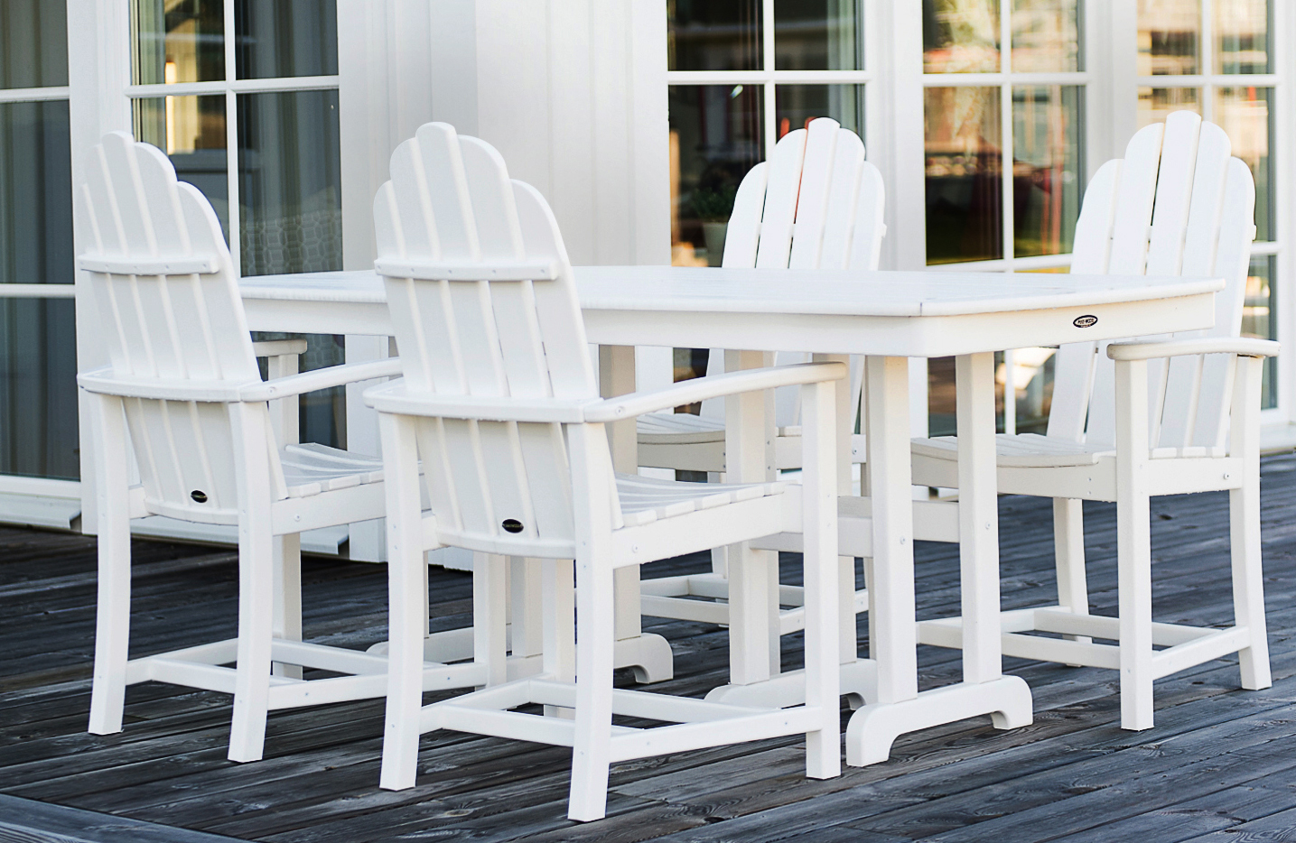

Tänk att inte behöva olja och underhålla sina utemöbler. Vi har möblerna som är i stort sett underhållsfria och som kan stå ute hela året. Möblerna är tillverkade av Polywood ®, ett miljösmart material som utvinns ur återvunna plastförpackningar och som sedan förvandlas till tidlösa, klassiska och smart designade utemöbler. Polywoodvirket tillverkas av högdensitetspolyeten (HDPE) som UV-skyddats. Detta gör att möblerna tål att stå ute, hela året. Inga bekymmer med underhåll.

Selected by Trum är importör och återförsäljare av dessa miljövänliga och hållbara utemöbler från amerikanska Poly-Wood Inc.

* Vi är glada att kunna erbjuda våra kunder dessa utemöbler med hela 20 års garanti. För även om materialet och möblerna är nya för oss i Sverige så har de funnits i USA i mer än 25 år, säger Dan Trum.
* Förra året introducerade vi möblerna här i Sverige och intresset har varit mycket stort, fortsätter Dan, nu satsar vi vidare och utökar sortimentet med flera kollektioner och ett bredare sortiment av bland annat mat möbler.

Möblerna säljs genom vår webbutik, [www.selectedbytrum.se](http://www.selectedbytrum.se). För att kunna möta kundernas önskemål om att kunna få känna på materialet och prova möblerna finns ett antal showrooms runt om i landet.

Kontakt

Dan Trum

0730-200120

[dan.trum@selectedbytrum.se](mailto:dan.trum@selectedbytrum.se)

Selected by Trum är en del av familjeföretaget Trum Management AB. Företaget importerar och säljer dessa miljövänliga och smarta utemöbler. Vår ambition är att hitta fler hållbara produkter som passar i våra nordiska trädgårdar. I vår webbshop kommer vi efter hand att erbjuda nya läckra och hållbara produkter till trädgårdens olika rum.